td1_Blomy_Antoine.md
#
INSTITUT UNIVERSITAIRE DES SCIENCES(IUS)”
## FACULTE DES SCIENCES ET TECHNOLOGIQUES

TD NO 1: ATELIER INFORMATIQUE- Rapport

PREPARE PAR L’ETUDIANT: BLOMY ANTOINE

SOUSMIS AU PROFESSEUR : ISMAEL SAINT-AMOUR
###### DATE DE DEPOT: 02 AVRIL 2026

Table des matieres
[[TOC]] .

INTRODUCTION

Objectif du TD
Ce travail dirigé a pour objectif de :
- Découvrir les bases du langage Markdown
- Apprendre à structurer un document texte
- Produire un document professionnel
- Convertir un fichier Markdown en plusieurs formats (HTML, PDF, Word)

Resultats

Quelques utilitaires telecharges avant de commencer mon travail
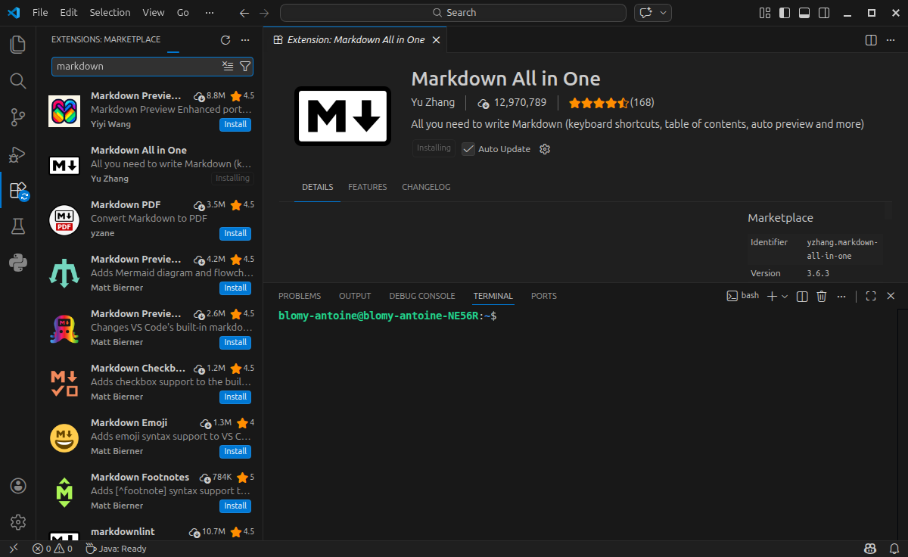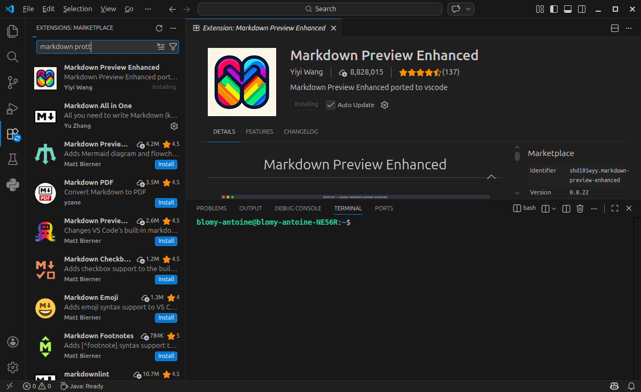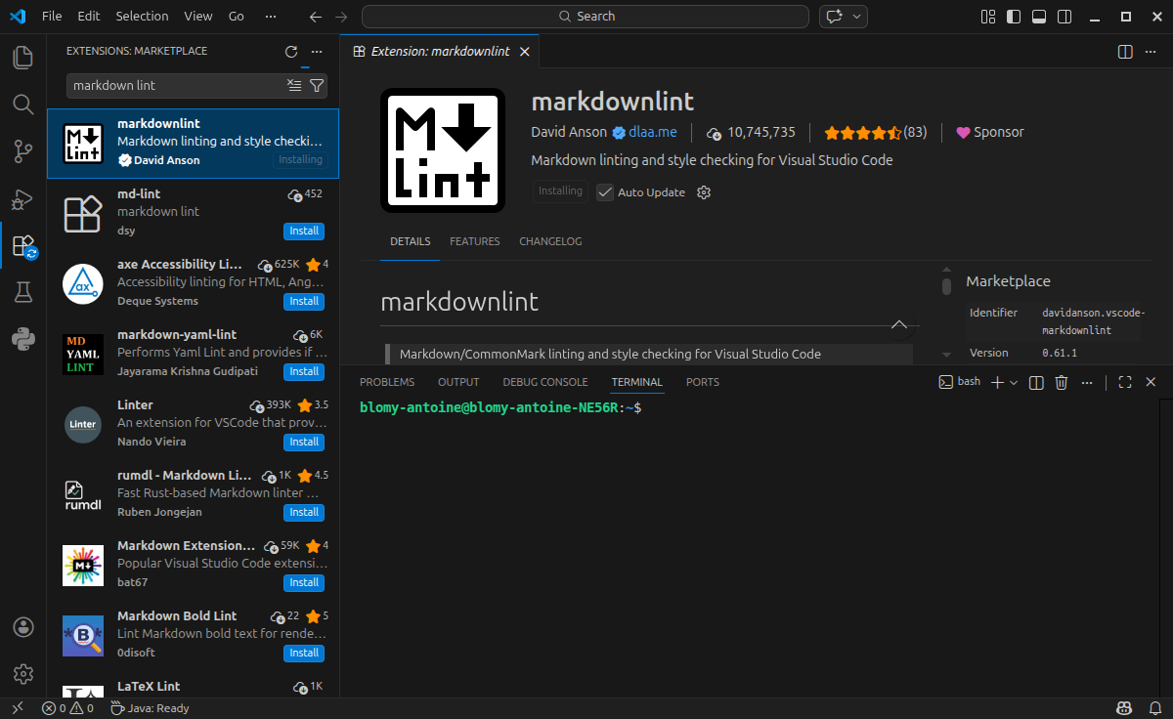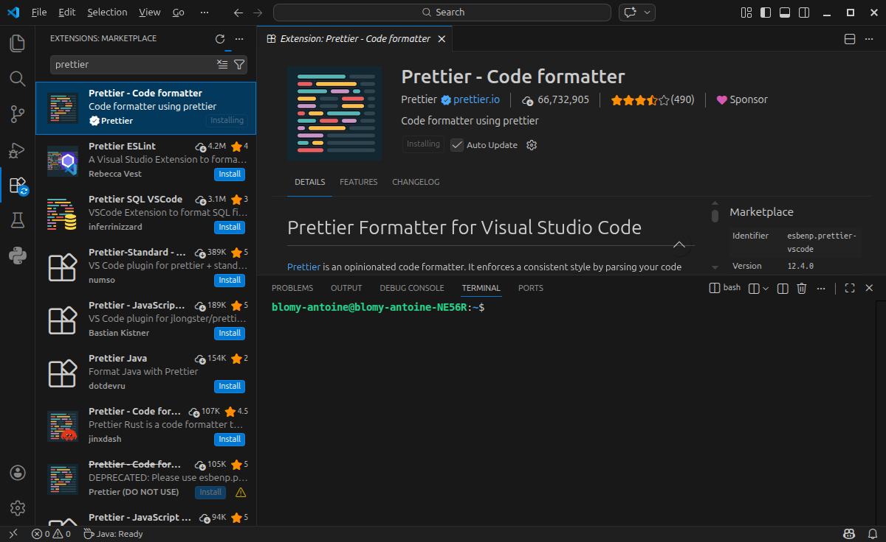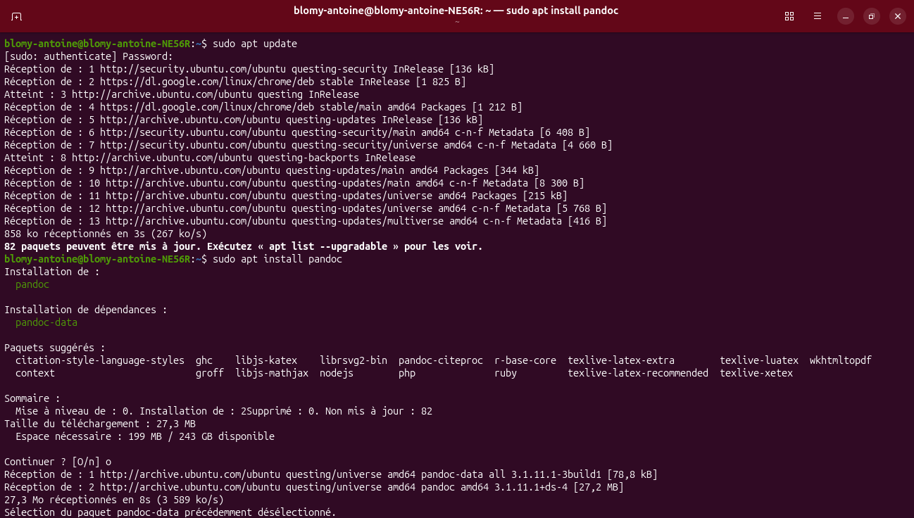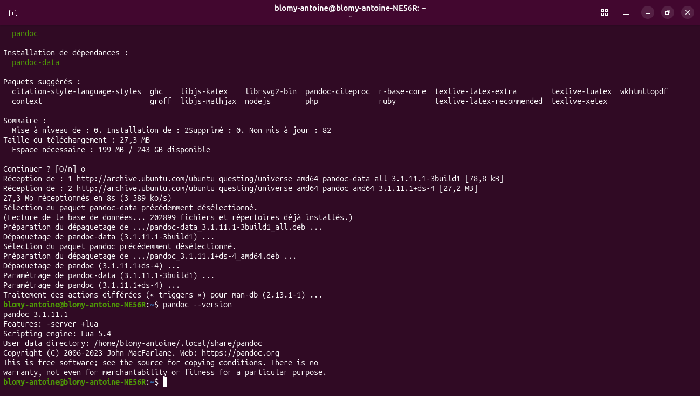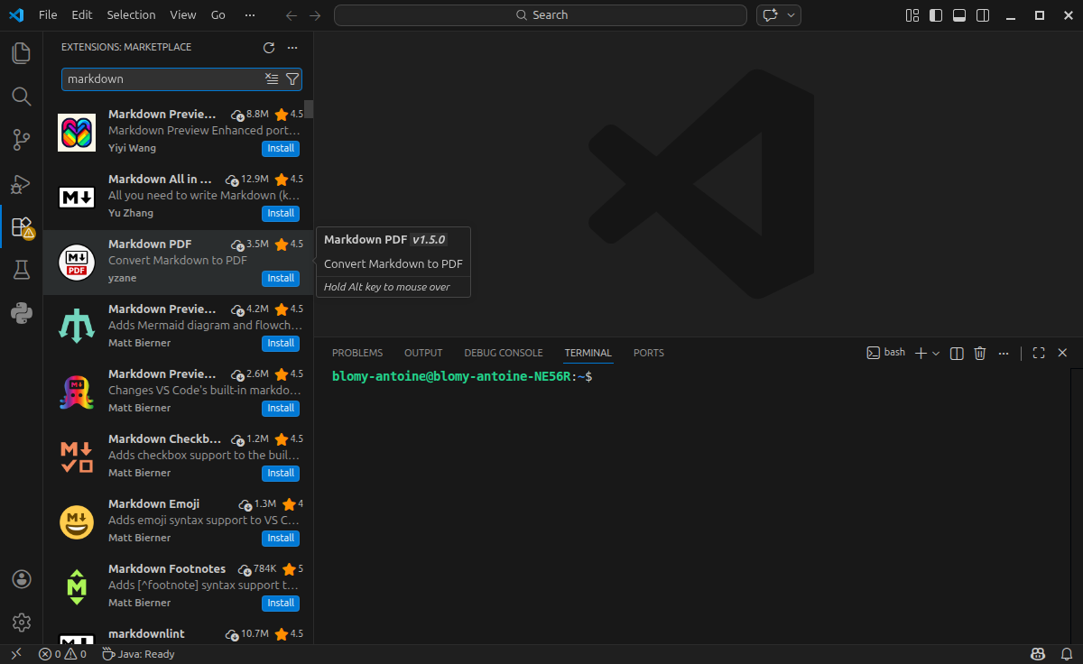

1. Mise en forme du texte

Titres

Titre niveau 1

Titre niveau 2

Titre niveau 3

Styles de texte
- Texte en gras
- Texte en italique
- Texte barré

2. Listes

Liste non ordonnée et imbriquee
Les etudiants de l’IUS ont de nombreuses qualites: - Ils redigent a temps leur devoir - Ils participent souvent en cours - posent des questions - reddigent les TDs

Liste ordonnée
Chaque jours, avant de suivre les cours, je fais ce qui suit: 1. Je verifie la connection Internet 2. Je verifie l’electricite 3. Je netttoie l’ecran de mon ordinateur

🔗 3. Liens
Accéder à mon portfolio sur Github

4. Image

Exemple Markdown

5. Citation
la premiere fois qu’on m’a parle de Markdown, quelqu’un m’a dit qu’il est un tres interessant de l’apprendre. il m’a dit que, je cite: > Markdown est un langage simple et puissant.

6. Tableau
Nom | Âge | Profession
Blomy | 33 | Informaticien informaticien
Jean | 25 | Étudiant
Marie | 30 | Ingénieur
Marc-Evenort | 33 | Ingenieur informaticien

3e Partie

1. Liste de tâches cocher
- ☒ Installer VS Code
- ☒ Installer les extensions
- ☒ Créer le fichier Markdown

[ ] Finaliser le document

Diagramme de Mermaid
graph TD;
A[Début] --> B[Apprendre Markdown];
B --> C[Créer Portfolio];
C --> D[Publier sur GitHub];

2. Bloc de code
<div>
<h1>Bonjour Blomy</h1>
<p>Ceci est un exemple HTML</p>
</div>

